Ciencias 16/9

Repasamos y conocemos la transformación de los alimentos por microorganismos.

Elegí una receta (la de tu comida preferida) e identificá en ella:

Procedimientos.

Transformaciones químicas.

Transformaciones físicas.

Ingredientes que sean alimentos naturales.

Ingredientes que sean alimentos ya elaborados.

Leé las páginas 288 y 289 del libro para resolver las siguientes actividades.

Axel está preparando pizza. Para la masa usó harina, levadura, aceite, agua tibia y un poco de sal. ¿Podrías explicar qué pasó con la masa? ¿tendrá algo que ver con la levadura?

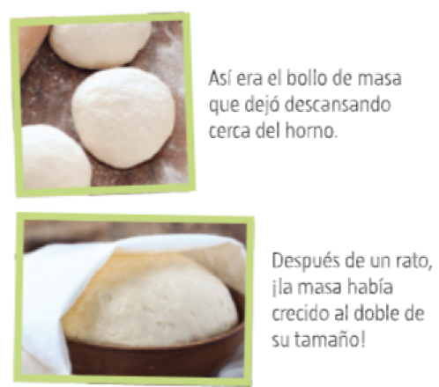

…………………………………………

…………………………………………

…………………………………………

………………………………………….

………………………………………….

…………………………………………..

Observá estas dos peras, una estaba en la heladera y la otra sobre la mesa. ¿Cuál elegirías para comer? ¿Por qué?

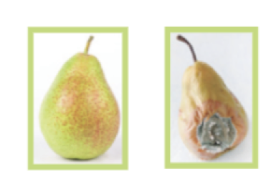

¿Cómo te das cuenta que un alimento está podrido o en mal estado? ¿Qué provoca la descomposición de un alimento?

¿Por qué es necesario guardar los alimentos en la heladera?

 Experimentá

Te propongo que, con alguien de tu familia, realicen la siguiente experiencia para conocer la acción de los microorganismos. Necesitan cinco rodajas de pan lactal.

Tomen cuatro rodajas de pan lactal y colócalas en lugares propicios para la aparición de moho. ¿Qué condiciones tendrían que tener esos lugares? Pongan los panes separados en recipientes plásticos, sin tapa. Anoten día a día los cambios que observan en los panes durante una semana hasta obtener resultados evidentes en algunas de sus muestras.

Coloquen un quinto recipiente con la rodaja de pan en la heladera. ¿Qué esperan que suceda?

¿Qué sucedió con las cinco rodajas de pan?

¿En todas sucedió lo mismo? ¿En qué tiempo se dieron los cambios?

¿Qué explicaciones podés dar?

¡ADELANTE! TENÉS UNA SEMANA PARA HACER TU EXPERIENCIA!

Prácticas 16/9

Los Núcleos del Sujeto y Predicado

Habíamos aprendido que la palabra más importante del predicado era el : VERBO. Les cuento que la palabra más importante del sujeto es el SUSTANTIVO.

En ambos casos se dice que esas palabras importantes se llaman NÚCLEOS.

Vamos a marcarlos en esta oración:

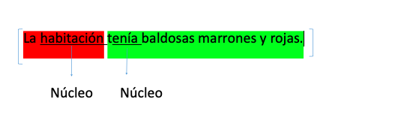

Importante: al verbo ya no lo vamos a nombrar “verbo”, ahora le diremos NÚCLEO.

Comencé a usar CORCHETES

Son signos ortográficos que se usan para delimitar una oración (marcar su principio y fin).

A los corchetes los dibujé con la herramienta de WORD : Insertar Formas

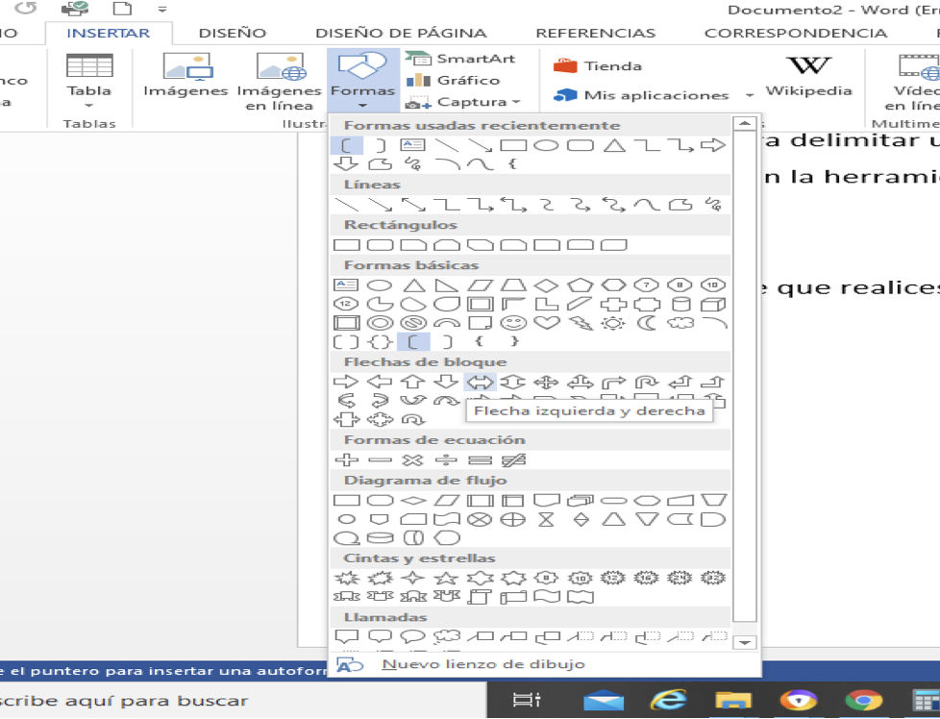

Bueno, ahora voy a pedirte que realices lo mismo que hice yo en el ejemplo, pero con estas oraciones:

* Rubén y Fernando se saludan.
* Pedro contestó asustado en clase.
* Diego golpeó la silla.
* Carlos sabe matemáticas.
* Los perros ladraban inquietos.
* Mi escritorio era el más grande de todos.
* Ese invitado lleva rota la camisa.
* La película resultó entretenida.
* El niño regresó feliz a la casa.
* Ellos durmieron tranquilos al sol.
* Aterrizó el avión con mucho retraso en Moscú.
* Las actividades de Prácticas del Lenguaje eran fáciles.